在院病人费用冻结或解冻操作

- 各病区科主任工号登录住院收费系统
- 点 “费用处理” 下 “在院病人费用冻结”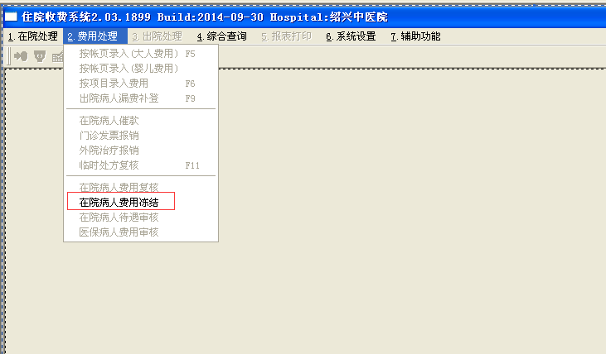
- 选择自己所在病区，然后选中要解冻或是要冻结的病人，再点“费用冻结”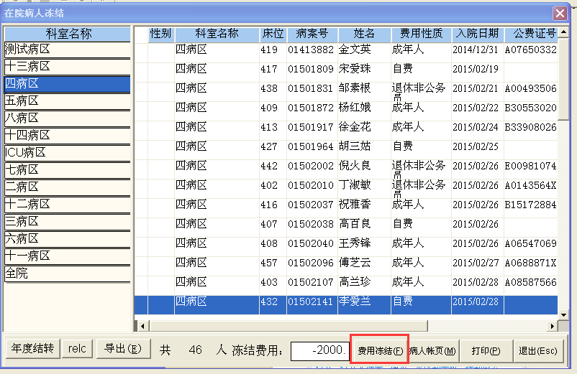4. 然后按要求选择功能，如果是要解冻该病人，则选择“对当前选中的病人解冻”，如图：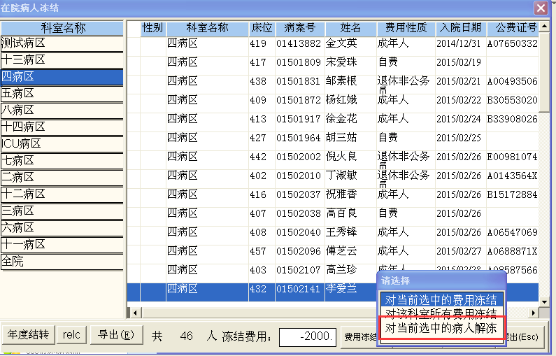

如果是要冻结该病人则选择“对当前选中的费用冻结”